Miércoles
21
de septiembre

Sexto de Primaria
Artes

Mi comunidad: Sus voces, sus gestos, su ser

Aprendizaje esperado: reconoce movimientos y sonidos reales de personas, animales y cosas, y los reinterpreta utilizando la ficción.

Énfasis: reconoce a las personas que forman parte de la comunidad (panaderos/as, doctoras/es, carteros/as, policías, maestras/os…) para reinterpretar sus movimientos corporales y faciales, así como sus tonos de voz en situaciones cotidianas e inventa situaciones fantásticas o ficticias para cada persona.

¿Qué vamos aprender?

Aprenderás a reconocer movimientos y sonidos reales de personas, animales y cosas, y los reinterpretarás utilizando la ficción.

Es importante que sepas que el teatro es el lugar de ficción que presentan mundos posibles y que todos los seres humanos, así como los actores, tenemos básicamente dos herramientas para expresarnos: La voz y el cuerpo.

¡Esto será muy divertido! ¿Comenzamos?

Para explorar más puedes revisar el libro de texto Educación Artística 5º, se explica el tema a partir de la página 32 (Solo como refuerzo o sugerencia complementaria)

https://libros.conaliteg.gob.mx/P5EAA.htm#page/32

¿Qué hacemos?

Te presentamos algunos videos y actividades que te ayudarán a reconocer a las personas que forman parte de la comunidad artística.

Observar los siguientes videos, debes poner mucha atención en los movimientos conscientes e inconscientes, gestos y actitud de los personajes.

- Expresiones corporales de su comunidad.
http://www.aprende.edu.mx/recursos-educativos-digitales/recursos/expresiones-corporales-su-comunidad-326.html

- Cómo nos comunicamos.
https://www.youtube.com/watch?v=JxVLYebb8B8

Ahora realiza algunas modulaciones vocales de todo tipo, juega con tonos de voz cómo agudo y grave, explora diferentes velocidades en oraciones, y juega con la modulación vocal nacida de emociones diversas.

Ahora revisa la Lección 8 de tu libro de texto de Educación Artística de Quinto grado ¿Recuerdas? “Danzaré cómo en el cine”: https://libros.conaliteg.gob.mx/P5EAA.htm#page/32

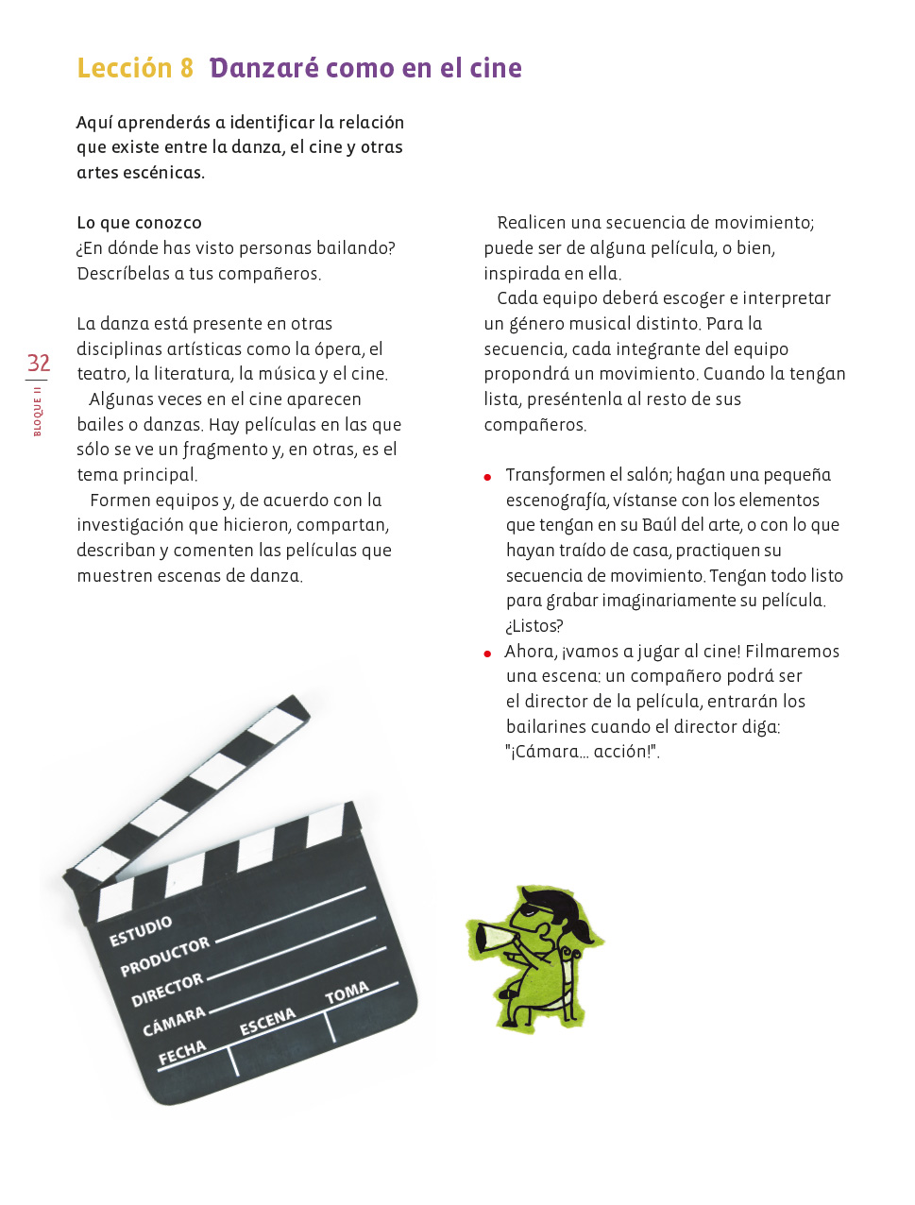

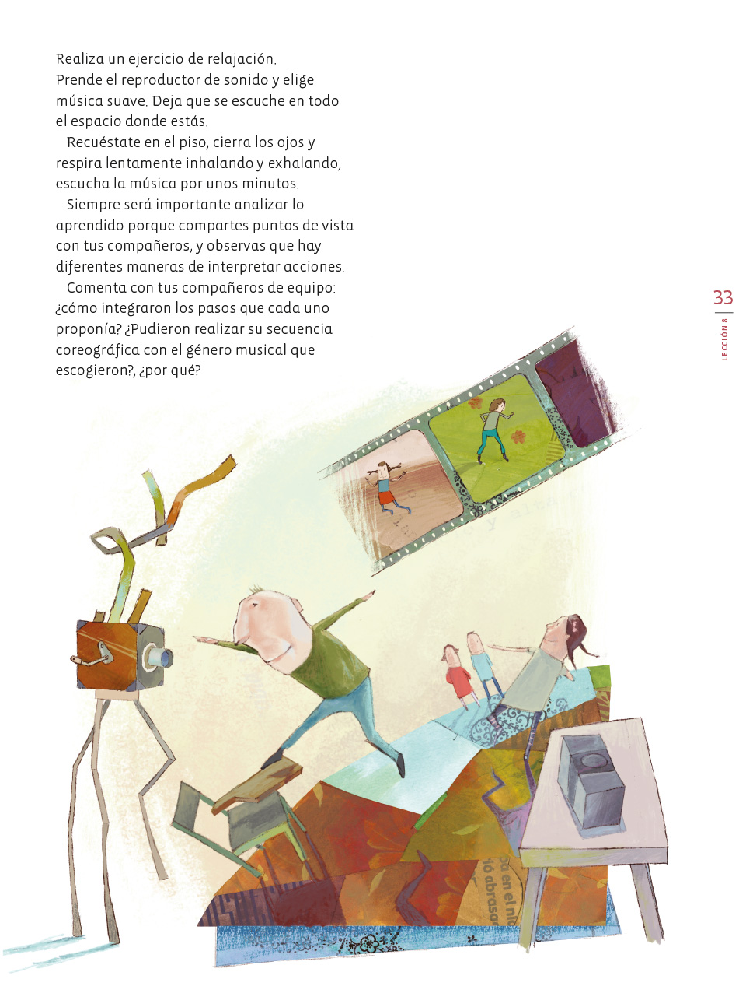

Ahora, reflexiona y piensa ¿Cómo usar los objetos que te rodean en tu interpretación?

El reto de hoy:

¿Cómo es que tus familiares descubren a quién estás interpretando? ¿A ver a cuántas personas de tu comunidad identificas mediante tu actuación? ¡A jugar!
Recuerda que:

Los tonos de voz producen sensaciones para quien los escucha. Además, cada persona, tiene distintas cadencias, modulaciones e inflexiones. Es decir, tiene una personalidad al hablar.

Si en tu casa hay otros libros relacionados con el tema, consúltalos. Así podrás saber más. Si no cuentas con estos materiales no te preocupes. En cualquier caso, platica con tu familia sobre lo que aprendiste, seguro les parecerá interesante.

¡Buen trabajo!

Gracias por tu esfuerzo.

Para saber más:

Consulta los libros de texto en la siguiente liga.
https://www.conaliteg.sep.gob.mx/primaria.html

